Resolución del Pleno del Instituto de Transparencia, Acceso a la Información Pública y Protección de Datos Personales del Estado de México y Municipios, con domicilio en Metepec, Estado de México; de siete (07) de diciembre de dos mil veintidós.

VISTOS los expedientes electrónicos formados con motivo de los recursos de revisión 06128/INFOEM/IP/RR/2022, 06302/INFOEM/IP/RR/2022 y 06303/INFOEM/IP/RR/2022, interpuestos por XXXX XXXX XXXXX, en lo sucesivo, el RECURRENTE; en contra de las respuestas del Ayuntamiento de Toluca, en adelante, el SUJETO OBLIGADO, se procede a dictar la presente resolución, con base en los siguientes:

A N T E C E D E N T E S

- El veintidós (22) de marzo de dos mil veintidós, el particular presentó a través del Sistema de Acceso a la Información Mexiquense (SAIMEX), las solicitudes de información pública registradas con los números 00772/TOLUCA/IP/2022, 00773/TOLUCA/IP/2022 y 00775/TOLUCA/IP/2022 mediante las que requirió lo siguiente:

Solicitud 00772/TOLUCA/IP/2022:
“Solicito el acta de la Sesión de la Comisión Edilicia Transitoria para la Renovación de Autoridades Auxiliares, Consejos de Participación Ciudadana y Representante Indígena del Ayuntamiento de Toluca.” (Sic).

Solicitud 00773/TOLUCA/IP/2022:
“Solicito el acta de la Comisión Edilicia Transitoria para la Renovación de Autoridades Auxiliares, Consejos de Participación Ciudadana y Representante Indígena ante el Ayuntamiento.” (Sic).

Solicitud 00775/TOLUCA/IP/2022:
“Solicito el acta de la instalación y primera sesión ordinaria del Comité Municipal de Bienes Muebles e Inmuebles” (Sic).

- Se hace constar que el entonces SOLICITANTE señaló como modalidad de entrega de la información, para todas las solicitudes: A través del SAIMEX.

- El diecinueve (19) de abril de dos mil veintidós, el SUJETO OBLIGADO dio respuesta a las solicitudes de información en los siguientes términos:

Respuesta a la solicitud 00772/TOLUCA/IP/2022:
“En respuesta a la solicitud recibida, nos permitimos hacer de su conocimiento que con fundamento en el artículo 53, Fracciones: II, V y VI de la Ley de Transparencia y Acceso a la Información Pública del Estado de México y Municipios, le contestamos que:

En atención a la solicitud de información número 00772/TOLUCA/IP/2022, me permito adjuntar al presente la respuesta correspondiente. Sin más por el momento, le envío un cordial saludo.” (Sic)

Respuesta a la solicitud 00773/TOLUCA/IP/2022:
“En respuesta a la solicitud recibida, nos permitimos hacer de su conocimiento que con fundamento en el artículo 53, Fracciones: II, V y VI de la Ley de Transparencia y Acceso a la Información Pública del Estado de México y Municipios, le contestamos que:

En atención a la solicitud de información número 00773/TOLUCA/IP/2022, me permito adjuntar al presente la respuesta correspondiente. Sin más por el momento, le envío un cordial saludo.” (Sic)

Respuesta a la solicitud 00775/TOLUCA/IP/2022:
“En respuesta a la solicitud recibida, nos permitimos hacer de su conocimiento que con fundamento en el artículo 53, Fracciones: II, V y VI de la Ley de Transparencia y Acceso a la Información Pública del Estado de México y Municipios, le contestamos que:

En atención a la solicitud de información número 00775/TOLUCA/IP/2022, me permito adjuntar al presente la respuesta correspondiente. Sin más por el momento, le envío un cordial saludo.” (Sic)

- Adjunto a los acuses de respuesta a las solicitudes de información, el SUJETO OBLIGADO entregó al particular los documentos cuyo contenido se describe a continuación:

Archivos adjuntos en respuesta a la solicitud 00772/TOLUCA/IP/2022:
- “772.pdf”: Documento de dos fojas consistente en el oficio de diecinueve (19) de abril de dos mil veintidós, sin folio único de identificación, emitido por la Titular de la Unidad de Transparencia, por el que informa adjuntar, por parte de la Primer Síndico y el Secretario del Ayuntamiento, el Acta de la Sesión de la Comisión Edilicia Transitoria para la Renovación de Autoridades Auxiliares, Consejos de Participación Ciudadana y Representante Indígena del Ayuntamiento de Toluca.
- “ACTA DE LA COMISIÓN EDILICIA TRANSITORIA DE ASUNTOS ELECTORALES.pdf”: Documento de 26 fojas consistente en la copia digitalizada de la Sesión de Instalación de la Comisión Edilicia Transitoria de Asuntos Electorales para la Renovación de Autoridades Auxiliares, Consejos de Participación Ciudadana y Representante Indígena ante el Ayuntamiento, celebrada el dieciséis (16) de febrero de dos mil veintidós.
- “Comision Edilicia de Asuntos Electorales.pdf”: Documento de 26 fojas consistente en la copia digitalizada de la misma Sesión de Instalación de la Comisión Edilicia Transitoria de Asuntos Electorales para la Renovación de Autoridades Auxiliares, Consejos de Participación Ciudadana y Representante Indígena ante el Ayuntamiento, llevada a cabo el dieciséis (16) de febrero de dos mil veintidós.

Archivos adjuntos en respuesta a la solicitud 00773/TOLUCA/IP/2022:
- “773.pdf”: Documento de dos fojas consistente en el oficio de diecinueve (19) de abril de dos mil veintidós, sin folio único de identificación, emitido por la Titular de la Unidad de Transparencia, por el que informa adjuntar, por parte de la Primer Síndico y el Secretario del Ayuntamiento, el Acta de la Sesión de la Comisión Edilicia Transitoria para la Renovación de Autoridades Auxiliares, Consejos de Participación Ciudadana y Representante Indígena del Ayuntamiento de Toluca.
- “ACTA DE LA COMISIÓN EDILICIA TRANSITORIA DE ASUNTOS ELECTORALES.pdf”: Documento de 26 fojas consistente en la copia digitalizada de la Sesión de Instalación de la Comisión Edilicia Transitoria de Asuntos Electorales para la Renovación de Autoridades Auxiliares, Consejos de Participación Ciudadana y Representante Indígena ante el Ayuntamiento, celebrada el dieciséis (16) de febrero de dos mil veintidós.
- “Comision Edilicia de Asuntos Electorales.pdf”: Documento de 26 fojas consistente en la copia digitalizada de la misma Sesión de Instalación de la Comisión Edilicia Transitoria de Asuntos Electorales para la Renovación de Autoridades Auxiliares, Consejos de Participación Ciudadana y Representante Indígena ante el Ayuntamiento, llevada a cabo el dieciséis (16) de febrero de dos mil veintidós.

Archivos adjuntos en respuesta a la solicitud 00775/TOLUCA/IP/2022:
- “775.pdf”: Documento de dos fojas consistente en el oficio de diecinueve (19) de abril de dos mil veintidós, sin folio único de identificación, emitido por la Titular de la Unidad de Transparencia, por el que informa adjuntar, por parte del Secretario del Ayuntamiento, el Acta de la Instalación y Primera Sesión Ordinaria del Comité Municipal de Bienes Muebles e Inmuebles.
- “ACTA DEL COMITE DE BIENES MUEBLES E INMUEBLES.pdf”: Documento de 11 fojas consistente en la copia digitalizada del Acta de la Instalación y Primera Sesión Ordinaria 2022 del Comité de Bienes Muebles e Inmuebles del Ayuntamiento de Toluca, Administración 2022-2024, llevada a cabo el diecisiete (17) de marzo de dos mil veintidós.

- Derivado de las respuestas emitidas por el SUJETO OBLIGADO, el veinte (20) y veintiuno (21) de abril de dos mil veintidós, el particular interpuso los recursos de revisión 06128/INFOEM/IP/RR/2022, 06302/INFOEM/IP/RR/2022 y 06303/INFOEM/IP/RR/2022; impugnaciones en las que refirió lo siguiente:

Recurso de revisión 06128/INFOEM/IP/RR/2022:
- Acto impugnado: “LA RESPUESTA EMITIDA POR LA TITULAR DE LA UNIDAD DE TRANSPARENCIA” (Sic).
- Razones o motivos de inconformidad: “EL ACTA NO ESTA LEGIBLE, NO SE VISUALIZA” (Sic).

Recurso de revisión 06302/INFOEM/IP/RR/2022:
- Acto impugnado: “La respuesta proporcionada por la Titular de la Unidad de Transparencia.” (Sic).
- Razones o motivos de inconformidad: “El acta entregada por la Titular de la Unidad del Transparencia no esta legible.” (Sic).

Recurso de revisión 06303/INFOEM/IP/RR/2022:
- Acto impugnado: “La respuesta proporcionada” (Sic).
- Razones o motivos de inconformidad: “El acta entregada por la Titular de la Unidad del Transparencia no esta legible.” (Sic).

- Se registraron los recursos de revisión bajo los números de expediente 06128/INFOEM/IP/RR/2022, 06302/INFOEM/IP/RR/2022 y 06303/INFOEM/IP/RR/2022; asimismo, con fundamento en lo dispuesto por el artículo 185, fracción I, de la Ley de Transparencia y Acceso a la Información Pública del Estado de México y Municipios se turnaron a los Comisionados María del Rosario Mejía Ayala y Sharon Cristina Morales Martínez respectivamente, con el objeto de su análisis.

- Las Comisionadas Ponentes, con fundamento en lo dispuesto por el artículo 185, fracción II, de la ley de la materia, a través de los acuerdos de admisión de veinticinco (25) y veintiocho (28) de abril de dos mil veintidós, pusieron a disposición de las partes los expedientes electrónicos vía SAIMEX, a efecto de que en un plazo máximo de siete días manifestaran lo que a derecho convinieran, ofrecieran pruebas y alegatos según corresponda a los casos concretos, de esta forma para que el SUJETO OBLIGADO presentara los Informes Justificados procedentes.

- El cuatro (04) de mayo de dos mil veintidós, el SUJETO OBLIGADO presentó, en vía de informe justificado, los siguientes archivos electrónicos:

Informe justificado presentado para el recurso de revisión 06128/INFOEM/IP/RR/2022:
- “RR 6128_2022.pdf”: Documento de 14 fojas consistente en la copia digitalizada del oficio número UT/RR/00276/2022, de cuatro (04) de mayo de dos mil veintidós, suscrito por la Titular de la Unidad de Transparencia del Ayuntamiento de Toluca, por medio del cual, ratifica la respuesta inicialmente otorgada a la solicitud de información 00775/TOLUCA/IP/2022.

Informe justificado presentado para el recurso de revisión 06302/INFOEM/IP/RR/2022:
- “RR 6302_2022.pdf”: Documento de 14 fojas consistente en la copia digitalizada del oficio número UT/RR/00277/2022, de cuatro (04) de mayo de dos mil veintidós, suscrito por la Titular de la Unidad de Transparencia del Ayuntamiento de Toluca, por medio del cual, ratifica la respuesta inicialmente otorgada a la solicitud de información 00773/TOLUCA/IP/2022.

Informe justificado presentado para el recurso de revisión 06303/INFOEM/IP/RR/2022:
- “RR 6303_2022.pdf”: Documento de 13 fojas consistente en la copia digitalizada del oficio número UT/RR/03012022, de diez (10) de mayo de dos mil veintidós, suscrito por la Titular de la Unidad de Transparencia del Ayuntamiento de Toluca, por medio del cual, ratifica la respuesta inicialmente otorgada a la solicitud de información 00772/TOLUCA/IP/2022.

- Posteriormente, en la Décima Sexta Sesión Ordinaria, celebrada el cuatro (04) de mayo de dos mil veintidós, el Pleno de este Órgano Autónomo ordenó la acumulación de los recursos de revisión 06302/INFOEM/IP/RR/2022 y 06303/INFOEM/IP/RR/2022 al diverso 06128/INFOEM/IP/RR/2022, a efecto de que esta Ponencia Resolutora formulara y presentara el proyecto de resolución correspondiente, de conformidad con el numeral ONCE, incisos b) y c), de los Lineamientos para la Recepción, Trámite y Resolución de las Solicitudes de Acceso a la Información Pública, así como de los Recursos de Revisión que deberán observar los Sujetos Obligados por la Ley de Transparencia Estatal, que señala:

“ONCE. El Instituto, para mejor resolver y evitar la emisión de resoluciones contradictorias, podrá acordar la acumulación de los expedientes de recursos de revisión, de oficio o a petición de parte cuando:
(…)
b) Las partes o los actos impugnados sean iguales
c) Cuando se trate del mismo solicitante, el mismo SUJETO OBLIGADO, aunque se trate de solicitudes diversas;
(…)”

- En ese tenor, al resultar conveniente su trámite de forma unificada, para mejor resolver, y así evitar la emisión de resoluciones contradictorias, fue procedente que este Órgano Garante realizara la acumulación respectiva, de conformidad con lo dispuesto en el artículo 18 del Código de Procedimientos Administrativos del Estado de México, de aplicación supletoria en términos del artículo 195 de la Ley de Transparencia y Acceso a la Información Pública del Estado de México y Municipios en vigor, que a la letra señalan:

Código de Procedimientos Administrativos del Estado de México.

“Artículo 18.- La autoridad administrativa o el Tribunal acordarán la acumulación de los expedientes del procedimiento y proceso administrativo que ante ellos se sigan, de oficio o a petición de parte, cuando las partes o los actos administrativos sean iguales, se trate de actos conexos o resulte conveniente el trámite unificado de los asuntos, para evitar la emisión de resoluciones contradictorias. La misma regla se aplicará, en lo conducente, para la separación de los expedientes.”

Ley de Transparencia y Acceso a la Información Pública del Estado de México y Municipios

“Artículo 195. En la tramitación del recurso de revisión se aplicarán supletoriamente las disposiciones contenidas en el Código de Procedimientos Administrativos del Estado de México.”

- El veinticuatro (24) de noviembre de dos mil veintidós, se notificó en el SAIMEX la acumulación de los recursos de revisión 06128/INFOEM/IP/RR/2022, 06302/INFOEM/IP/RR/2022 y 06303/INFOEM/IP/RR/2022.

- El veintitrés (23) de junio y uno (01) de diciembre de dos mil veintidós, los archivos que conforman los informes justificados de los recursos de revisión 06128/INFOEM/IP/RR/2022, 06302/INFOEM/IP/RR/2022 y 06303/INFOEM/IP/RR/2022 se pusieron a la vista del RECURRENTE, concediéndole un plazo de tres días para que manifestara lo que a su derecho conviniera, de conformidad con el artículo 185, fracción III, de la Ley de Transparencia y Acceso a la Información Pública del Estado de México y Municipios; empero, se hace constar que el particular no ejerció su derecho de réplica sobre los nuevos contenidos.

- El uno (01) de diciembre de dos mil veintidós, con fundamento en el artículo 181, tercer párrafo, de la Ley de Transparencia y Acceso a la Información Pública del Estado de México y Municipios se notificó que el plazo de treinta (30) días para resolver los recursos de revisión acumulados sería ampliado por un periodo de quince (15) días hábiles adicionales.

- Este Organismo Garante no pasa por alto explicar, que la dilación en la resolución del presente asunto encuentra justificación en el alto número de recursos de revisión recibidos dentro del primer semestre del dos mil veintidós; que, en comparación con los recibidos el año pasado, y en el mismo periodo, se ha incrementado aproximadamente un 400% el número de medios de impugnación que deben resolverse por este Instituto. Circunstancia atípica que ha rebasado las capacidades técnicas y humanas del personal encargado de la proyección de las resoluciones a dichos medios de impugnación.

- Por ello, es menester precisar que si bien se ha excedido el plazo para resolver el presente medio de impugnación, de conformidad con la Ley de la materia, dicha dilación es de carácter excepcional y se encuentra justificada en los elementos para medir la razonabilidad del plazo de resolución de asuntos conforme a los parámetros establecidos por diversos órganos jurisdiccionales federales, aplicables también en procedimientos análogos, como el que nos ocupa.

- Así, en términos de lo que establecen los artículos 8.1 y 25 de la Convención Americana sobre Derechos Humanos, los recursos deben ser sencillos y resolverse en el menor tiempo posible, tomando en consideración la dilación total del procedimiento; esto es, en un plazo razonable.

- En ese sentido, el Legislador fijó los términos procesales en las leyes, de manera general, sin que pudiera prever la variada gama de casos que son resueltos por los órganos jurisdiccionales o cuasi jurisdiccionales, tanto por la complejidad de los hechos, como por el número de casos que conocen.

- Por ello, excepcionalmente, si un asunto es resuelto con posterioridad a los plazos señalados por la norma debe analizarse la razonabilidad de dicha dilación atendiendo a los siguientes criterios:
  - Complejidad del Asunto: La complejidad de la prueba, la pluralidad de sujetos procesales, el tiempo transcurrido, las características y contexto del recurso.
  - Actividad Procesal del interesado: Acciones u omisiones del interesado.
  - Conducta de la Autoridad: Las Acciones u omisiones realizadas en el procedimiento. Así como si la autoridad actuó con la debida diligencia.
  - La afectación generada en la situación jurídica de la persona involucrada en el proceso: Violación a sus derechos humanos.

- De modo que, cuando se trate de un asunto excepcional, por alguna o todas las características mencionadas o bien, cuando el ingreso de asuntos al órgano jurisdiccional o cuasi jurisdiccional respectivo supere notoriamente al que podría considerarse normal, debe concluirse que es una excluyente de responsabilidad en relación con la actuación del funcionario, como ha acontecido en el caso que nos ocupa.

- Argumento que encuentra sustento en la jurisprudencia P./J. 32/92 emitida por el Pleno de la Suprema Corte de Justicia de la Nación de rubro “TÉRMINOS PROCESALES. PARA DETERMINAR SI UN FUNCIONARIO JUDICIAL ACTUÓ INDEBIDAMENTE POR NO RESPETARLOS SE DEBE ATENDER AL PRESUPUESTO QUE CONSIDERÓ EL LEGISLADOR AL FIJARLOS Y LAS CARACTERÍSTICAS DEL CASO.”, visible en la Gaceta del Seminario Judicial de la Federación con el registro digital 205635.

- Razones por las cuales cabe concluir que, la resolución al recurso de revisión se solventa hasta esta fecha, debido a que existe una excesiva carga de trabajo en desproporción a la capacidad de los recursos materiales y humanos con que cuenta este Instituto para atender la enorme demanda de usuarios que acuden para que se les garantice su Derecho de acceso a la información Pública y Protección de Datos Personales, aunado a la complejidad de los hechos a los que se refieren, así como al volumen del expediente, la extensión de los escritos y pruebas aportadas y desahogadas por las partes; lo que impide la tramitación de los recursos dentro de los términos legales previamente establecidos por la Ley, por tratarse de causas de fuerza mayor.

- Por ello, este organismo garante comprometido con la tutela de los derechos humanos confiados, señala que este exceso del plazo legal para resolver el presente asunto, resulta de carácter excepcional.

- Al respecto, también son de considerar los criterios sostenidos por el Cuarto Tribunal Colegiado en Materia Administrativa del Primer Circuito, cuyos rubros y datos de identificación son los siguientes:

PLAZO RAZONABLE PARA RESOLVER. DIMENSIÓN Y EFECTOS DE ESTE CONCEPTO CUANDO SE ADUCE EXCESIVA CARGA DE TRABAJO. “A partir de la vigencia de la Convención Americana sobre Derechos Humanos y otros ordenamientos internacionales, el Estado Mexicano cuenta con un catálogo de derechos y garantías que vinculan normativamente, y permite salvar situaciones que diversas leyes plantean, partiendo de la dimensión objetiva que esos derechos ejercen sobre todo el orden jurídico, tomando en cuenta que el plazo previsto en las leyes para resolver un asunto pudiera no corresponder a la realidad, siendo factible acudir, en tal supuesto, a los ordenamientos internacionales a fin de establecer el contenido del concepto de "plazo razonable" conforme a las particularidades del caso; más aún, un criterio de razonabilidad y justificación de eventuales demoras, aplicando directamente los artículos 8 y 25 de la aludida convención, permiten configurar un proceso justo o una tutela judicial efectiva. Así, el concepto de "plazo razonable" es aplicable a la solución jurisdiccional de una controversia, pero también a procedimientos análogos, lo que a su vez implica que haya razonabilidad en el trámite y en la conclusión de las diversas etapas del procedimiento que llevarán al dictado de sentencias definitivas o proveídos, así como de diligencias en la ejecución de los fallos judiciales, lo que se relaciona con el comportamiento de las autoridades competentes a fin de justificar el exceso de la duración de las causas, que generalmente aducen sobrecarga de trabajo, reflexionando que, una de las atenuantes para tal cuestión, consiste en que dichas autoridades demuestren haber adoptado las medidas pertinentes a fin de aminorar sus efectos; sin embargo, cuando esa sobrecarga ha dejado de tener el carácter de excepcional y adquiere el de estructural, entonces las dilaciones en el procedimiento carecen de justificación alguna, aspecto sobre el cual la Corte Interamericana ha sostenido que el exceso de trabajo no puede justificar la inobservancia del plazo razonable, que no es una ecuación racional entre volumen de litigios y número de tribunales, sino una referencia individual para el caso concreto, por lo que tales cuestiones, si bien se reconocen, ello no implica que deban gravitar sobre los derechos del gobernado, razonamientos que son extensivos no sólo a las autoridades jurisdiccionales, sino también a todas aquellas que tienen injerencia en trámites análogos.”

PLAZO RAZONABLE PARA RESOLVER. CONCEPTO Y ELEMENTOS QUE LO INTEGRAN A LA LUZ DEL DERECHO INTERNACIONAL DE LOS DERECHOS HUMANOS. “En relación con el concepto de demora o dilación injustificada en la resolución de los asuntos, el artículo 8, numeral 1, de la Convención Americana sobre Derechos Humanos, coincidente en lo sustancial con el artículo 6 del Convenio Europeo para la Protección de los Derechos Humanos y de las Libertades Fundamentales, establece que los tribunales deben resolver los asuntos sometidos a su conocimiento dentro de un plazo razonable, como uno de los elementos del debido proceso; aspecto sobre el cual la Corte Interamericana de Derechos Humanos, considerando lo expuesto por el Tribunal Europeo de Derechos Humanos, ha establecido cuatro elementos o parámetros para medir la razonabilidad del plazo en que se desarrolla un proceso: a) la complejidad del asunto; b) la actividad procesal del interesado; c) la conducta de las autoridades judiciales; y, d) la afectación generada en la situación jurídica de la persona involucrada en el proceso. Además de los elementos descritos, el último de los tribunales internacionales mencionados también ha empleado para determinar la razonabilidad del plazo, el conjunto de actos relativos a su trámite, lo que ha denominado como el "análisis global del procedimiento", y consiste en analizar el caso sometido a litigio de acuerdo a las particularidades que representa, para determinar si un transcurso excesivo de tiempo resulta justificado o no. Por tanto, para precisar el "plazo razonable" en la resolución de los asuntos, debe atenderse al caso particular y ponderar los elementos descritos, conforme a criterios de normalidad, razonabilidad, proporcionalidad y necesidad, para emitir un juicio sobre si en el caso concreto se ha incurrido en una dilación o retardo injustificado, ya que una demora prolongada, sin justificación, puede constituir, por sí misma, una violación a las garantías judiciales contenidas tanto en los aludidos artículos como en el numeral 17 de la Constitución Política de los Estados Unidos Mexicanos, por lo que el concepto de "plazo razonable" debe concebirse como uno de los derechos mínimos de los justiciables y, correlativamente, como uno de los deberes más intensos del juzgador, y no se vincula a una cuestión meramente cuantitativa, sino fundamentalmente cualitativa, de modo que el método para determinar el cumplimiento o no por parte del Estado del deber de resolver el conflicto en su jurisdicción en un tiempo razonable, se traduce en un examen de sentido común y sensata apreciación en cada caso concreto.”

- Por ello, este Organismo Garante, comprometido con la tutela de los derechos humanos confiados, señala que este exceso del plazo legal para resolver el presente asunto, resulta de carácter excepcional.

- Finalmente, el siete (07) de diciembre de dos mil veintidós, la Comisionada Ponente decretó el cierre de los periodos de instrucción, por lo que ordenó turnar los expedientes acumulados para su resolución, misma que ahora se pronuncia; y --

C O N S I D E R A N D O

PRIMERO. De la competencia

- Este Instituto de Transparencia, Acceso a la Información Pública y Protección de Datos Personales del Estado de México y Municipios, es competente para conocer y resolver los presentes recursos de conformidad con el artículo: 6, apartado A, fracción IV de la Constitución Política de los Estados Unidos Mexicanos; 5, párrafos trigésimo, trigésimo primero y trigésimo segundo, fracciones IV y V, de la Constitución Política del Estado Libre y Soberano de México; artículos 1, 2 fracción II, 13, 29, 36 fracciones I y II, 176, 178, 179, 181 párrafo tercero y 185 de la Ley de Transparencia y Acceso a la Información Pública del Estado de México y Municipios; y 10, 7, 9 fracciones I y XXIV, y 11 del Reglamento Interior del Instituto de Transparencia, Acceso a la Información Pública y Protección de Datos Personales del Estado de México y Municipios.

SEGUNDO. De la oportunidad y procedencia.

- Los medios de impugnación fueron presentados a través del SAIMEX en el formato previamente aprobado para tal efecto y dentro del plazo legal de quince días hábiles otorgados; siendo así que el SUJETO OBLIGADO entregó respuestas el diecinueve (19) de abril de dos mil veintidós, de tal forma que los plazos para interponer los recursos de revisión transcurrieron del veinte (20) de abril al once (11) de mayo de dos mil veintidós respectivamente, sin contemplar en el cómputo los sábados, domingos e inhábiles, en términos del artículo 3, fracción X, de la Ley de Transparencia y Acceso a la Información Pública del Estado de México y Municipios.

- Luego entonces, si los recursos de revisión 06128/INFOEM/IP/RR/2022, 06302/INFOEM/IP/RR/2022 y 06303/INFOEM/IP/RR/2022 fueron interpuestos el veinte (20) y veintiuno (21) de abril de dos mil veintidós, éstos se encuentran dentro de los márgenes temporales previstos en el artículo 178 de la Ley de Transparencia y Acceso a la Información Pública del Estado de México y Municipios vigente.

- Consecuencia de lo anterior, este Órgano Garante advierte que los escritos contienen las formalidades previstas por el artículo 180 último párrafo de la Ley de Transparencia y Acceso a la Información Pública del Estado de México y Municipios, por lo que es procedente que este Instituto de Transparencia, Acceso a la Información Pública y Protección de Datos Personales del Estado de México y Municipios, conozca y resuelva los presentes recursos.

TERCERO. Del planteamiento de la Litis.

- A través de tres solicitudes de información pública, se requirió acceder a lo siguiente: a) Acta de Instalación y Primera Sesión Ordinaria del Comité Municipal de Bienes Muebles e Inmuebles; y, b) Acta de la Comisión Edilicia Transitoria para la Renovación de Autoridades Auxiliares, Consejos de Participación Ciudadana y Representante Indígena ante el Ayuntamiento de Toluca.

- El SUJETO OBLIGADO entregó las copias digitalizadas del Acta de la Instalación y Primera Sesión Ordinaria 2022 del Comité de Bienes Muebles e Inmuebles del Ayuntamiento de Toluca, Administración 2022-2024, celebrada el diecisiete (17) de marzo de dos mil veintidós; y el Acta de la Sesión de Instalación de la Comisión Edilicia Transitoria de Asuntos Electorales para la Renovación de Autoridades Auxiliares, Consejos de Participación Ciudadana y Representante Indígena Ante el Ayuntamiento, llevada a cabo el dieciséis (16) de febrero de dos mil veintidós.

- Por su parte, el particular se inconformó mediante recursos de revisión presentados ante este Instituto, en los que señaló como razones o motivos de inconformidad, esencialmente, que los documentos presentados por el SUJETO OBLIGADO no eran legibles.

- En ese sentido, los agravios del RECURRENTE consisten en que las respuestas proporcionadas por el SUJETO OBLIGADO no garantizaron el principio contenido en el artículo 11 de la Ley de Transparencia y Acceso a la Información Pública del Estado de México y Municipios, el cual señala que en la generación, publicación y entrega de información se deberá garantizar que sea accesible.

- Por lo anterior, la Litis a resolver en el presente asunto se circunscribe en determinar si las respuestas del SUJETO OBLIGADO colman el derecho de acceso a la información ejercido por el RECURRENTE o, si por el contrario, se actualizan las causales de procedencia del recurso de revisión establecidas en el artículo 179, fracciones I y/o IX, de la Ley de Transparencia y Acceso a la Información Pública del Estado de México y Municipios, mismos que se transcriben a continuación:

“Artículo 179. El recurso de revisión es un medio de protección que la Ley otorga a los particulares, para hacer valer su derecho de acceso a la información pública, y procederá en contra de las siguientes causas:
I. La negativa a la información solicitada;
(…)
IX. La entrega o puesta a disposición de información en un formato incomprensible y/o no accesible para el solicitante;
(…)” (Sic)

CUARTO. Estudio y Resolución del asunto.

I. Del derecho de acceso a la información.

- Previo a analizar el contenido de las constancias que obran en los expedientes digitales formados en el SAIMEX, este Organismo Garante considera esencial citar el Criterio de Interpretación en el orden administrativo número 0002-11, emitido por Acuerdo del Pleno de este Instituto de Transparencia y Acceso a la Información Pública del Estado de México y Municipios, publicado en el Periódico Oficial del Gobierno del Estado Libre y Soberano de México “Gaceta del Gobierno” el diecinueve (19) de octubre de dos mil once, cuyo rubro y texto dispone:

INFORMACIÓN PÚBLICA, CONCEPTO DE, EN MATERIA DE TRANSPARENCIA. INTERPRETACIÓN TEMÁTICA DE LOS ARTÍCULOS 2, FRACCIÓN V, XV, Y XVI, 3, 4,11 Y 41. “De conformidad con los artículos antes referidos, el derecho de acceso a la información pública, se define en cuanto a su alcance y resultado material, el acceso a los archivos, registros y documentos públicos, administrados, generados o en posesión de los órganos u organismos públicos, en virtud del ejercicio de sus funciones de derecho público, sin importar su fuente, soporte o fecha de elaboración.
En consecuencia el acceso a la información se refiere a que se cumplan cualquiera de los siguientes tres supuestos:
Que se trate de información registrada en cualquier soporte documental, que en ejercicio de las atribuciones conferidas, sea generada por los Sujetos Obligados;
Que se trate de información registrada en cualquier soporte documental, que en ejercicio de las atribuciones conferidas, sea administrada por los Sujetos Obligados, y
Que se trate de información registrada en cualquier soporte documental, que en ejercicio de las atribuciones conferidas, se encuentre en posesión de los Sujetos Obligados.”

- El derecho de acceso a la información encuentra su materia elemental en los documentos, y la Ley de Transparencia local nos brinda el siguiente concepto, para darnos un mejor panorama:

“XI. Documento: Los expedientes, reportes, estudios, actas, resoluciones, oficios, correspondencia, acuerdos, directivas, directrices, circulares, contratos, convenios, instructivos, notas, memorandos, estadísticas o bien, cualquier otro registro que documente el ejercicio de las facultades, funciones y competencias de los sujetos obligados, sus servidores públicos e integrantes, sin importar su fuente o fecha de elaboración. Los documentos podrán estar en cualquier medio, sea escrito, impreso, sonoro, visual, electrónico, informático u holográfico;”
(Énfasis añadido)

- Correlativo a lo anterior, debemos tomar en cuenta los artículos 4 y 12, de la Ley de Transparencia y Acceso a la Información Pública del Estado de México y Municipios, los cuales establecen lo siguiente:

“Artículo 4. El derecho humano de acceso a la información pública es la prerrogativa de las personas para buscar, difundir, investigar, recabar, recibir y solicitar información pública, sin necesidad de acreditar personalidad ni interés jurídico.
Toda la información generada, obtenida, adquirida, transformada, administrada o en posesión de los sujetos obligados es pública y accesible de manera permanente a cualquier persona, en los términos y condiciones que se establezcan en los tratados internacionales de los que el Estado mexicano sea parte, en la Ley General, la presente Ley y demás disposiciones de la materia, privilegiando el principio de máxima publicidad de la información. Solo podrá ser clasificada excepcionalmente como reservada temporalmente por razones de interés público, en los términos de las causas legítimas y estrictamente necesarias previstas por esta Ley.
Los sujetos obligados deben poner en práctica, políticas y programas de acceso a la información que se apeguen a criterios de publicidad, veracidad, oportunidad, precisión y suficiencia en beneficio de los solicitantes.

Artículo 12. Quienes generen, recopilen, administren, manejen, procesen, archiven o conserven información pública serán responsables de la misma en los términos de las disposiciones jurídicas aplicables.
Los sujetos obligados sólo proporcionarán la información pública que se les requiera y que obre en sus archivos y en el estado en que ésta se encuentre. La obligación de proporcionar información no comprende el procesamiento de la misma, ni el presentarla conforme al interés del solicitante; no estarán obligados a generarla, resumirla, efectuar cálculos o practicar investigaciones.”
(Énfasis añadido)

- Es así como todos los actos de autoridad que realicen los Sujetos Obligados deben estar documentados y, bajo el más alto estándar de transparencia, deberán poner toda la información que se encuentre en su posesión, de manera permanente y actualizada, a disposición de los particulares que la soliciten.

- Por otro lado, la Ley de Transparencia y Acceso a la Información Pública del Estado de México y Municipios, establece que en la generación, publicación y entrega de información se deberá garantizar que ésta sea accesible, actualizada, completa, congruente, confiable, verificable, veraz, integral, oportuna y expedita, sujeta a un claro régimen de excepciones que deberá estar definido y ser además legítima y estrictamente necesaria en una sociedad democrática, por lo que atenderá las necesidades del derecho de acceso a la información de toda persona.

- En ese sentido, por un lado, se tiene la obligación de documentar todos los actos que se lleven a cabo en el ejercicio de sus funciones, atribuciones y competencias; mientras que por otro, se ven impuestos por la obligación de hacer pública toda aquella información que se encuentre en su posesión en estricto apego a los principios de eficacia y máxima publicidad; sobre éste último se debe poner mayor énfasis, puesto que establece que toda la información en posesión de los Sujetos Obligados será pública, completa, oportuna y accesible, lo que permite que la ciudadanía tenga un amplio acceso sobre lo que es el actuar de las autoridades.

- Robustece lo anterior la Tesis aislada identificada con la clave I.4º.A.40 A del Cuarto Tribunal colegiado en Materia Administrativa del Primer Circuito, publicada en el Seminario Judicial de la Federación y su Gaceta en el libro XVIII, Marzo 2013, Página 1899:

ACCESO A LA INFORMACIÓN. IMPLICACIÓN DEL PRINCIPIO DE MÁXIMA PUBLICIDAD EN EL DERECHO FUNDAMENTAL RELATIVO. “Del artículo 6o. de la Constitución Política de los Estados Unidos Mexicanos se advierte que el Estado Mexicano está constreñido a publicitar sus actos, pues se reconoce el derecho fundamental de los ciudadanos a acceder a la información que obra en poder de la autoridad, que como lo ha expuesto el Pleno de la Suprema Corte de Justicia de la Nación en la tesis P./J. 54/2008, publicada en el Semanario Judicial de la Federación y su Gaceta, Novena Época, Tomo XXVII, junio de 2008, página 743, de rubro: "ACCESO A LA INFORMACIÓN. SU NATURALEZA COMO GARANTÍAS INDIVIDUAL Y SOCIAL.", contiene una doble dimensión: individual y social. En su primer aspecto, cumple con la función de maximizar el campo de la autonomía personal, posibilitando el ejercicio de la libertad de expresión en un contexto de mayor diversidad de datos, voces y opiniones, mientras que en el segundo, brinda un derecho colectivo o social que tiende a revelar el empleo instrumental de la información no sólo como factor de autorrealización personal, sino como un mecanismo de control institucional, pues se trata de un derecho fundado en una de las características principales del gobierno republicano, que es la publicidad de los actos de gobierno y la transparencia en el actuar de la administración, conducente y necesaria para la rendición de cuentas. Por ello, el principio de máxima publicidad incorporado en el texto constitucional, implica para cualquier autoridad, realizar un manejo de la información bajo la premisa inicial que toda ella es pública y sólo por excepción, en los casos expresamente previstos en la legislación secundaria y justificados bajo determinadas circunstancias, se podrá clasificar como confidencial o reservada, esto es, considerarla con una calidad diversa.”

- Tal y como se ha señalado, el derecho de acceso a la información se basa en permitir que la ciudadanía conozca de primera mano toda aquella información que se encuentra en posesión de los Sujetos Obligados, ya sea porque la genera, posee o administra; toda vez que, a través de dicha acción, permite que las personas ejerzan un medio de control sobre las acciones que se están ejerciendo y evaluar su desempeño.

II. De la atención a las solicitudes de información.

- De la lectura a las solicitudes de información 00772/TOLUCA/IP/2022, 00773/TOLUCA/IP/2022 y 00775/TOLUCA/IP/2022, y como fuera señalado en el Planteamiento de la Litis de esta resolución, se advierte que el entonces SOLICITANTE requirió al Ayuntamiento de Toluca la siguiente información:
  - Acta de la Comisión Edilicia Transitoria para la Renovación de Autoridades Auxiliares, Consejos de Participación Ciudadana y Representante Indígena ante el Ayuntamiento.
  - Acta de la Instalación y Primera Sesión Ordinaria del Comité Municipal de Bienes Muebles e Inmuebles.

- En respuesta a las solicitudes de información, el SUJETO OBLIGADO entregó al particular los archivos electrónicos consistentes en los siguientes documentos:

NÚMERO DE SOLICITUD | REQUERIMIENTO | ARCHIVOS ENTREGADO EN RESPUESTA | CONTENIDO DE LOS ARCHIVOS
00772/TOLUCA/IP/2022 | Acta de la Comisión Edilicia Transitoria para la Renovación de Autoridades Auxiliares, Consejos de Participación Ciudadana y Representante Indígena Ante el Ayuntamiento. | “Comision Edilicia de Asuntos Electorales.pdf” y “ACTA DE LA COMISIÓN EDILICIA TRANSITORIA DE ASUNTOS ELECTORALES.pdf” | Los cuatro archivos consisten, de forma individual, en la copia digitalizada del Acta de la Sesión de Instalación de la Comisión Edilicia Transitoria de Asuntos Electorales para la Renovación de Autoridades Auxiliares, Consejos de Participación Ciudadana y Representante Indígena Ante el Ayuntamiento de Toluca, entregados por la Primer Síndico y el Secretario del Ayuntamiento.
00773/TOLUCA/IP/2022 |  | “Comision Edilicia de Asuntos Electorales.pdf” y “ACTA DE LA COMISIÓN EDILICIA TRANSITORIA DE ASUNTOS ELECTORALES.pdf”
00775/TOLUCA/IP/2022 | Acta de la Instalación y Primera Sesión Ordinaria del Comité Municipal de Bienes Muebles e Inmuebles | “ACTA DEL COMITE DE BIENES MUEBLES E INMUEBLES.pdf” | Copia digitalizada del Acta de la Instalación y Primera Sesión Ordinaria 2022 del Comité de Bienes Muebles e Inmuebles del Ayuntamiento de Toluca, Administración 2022-2024, presentado por el Secretario del Ayuntamiento.

- En ese tenor, toda vez que el SUJETO OBLIGADO se pronunció respecto de la información solicitada, conviene obviar el análisis de competencia de Ayuntamiento de Toluca para generar, administrar o poseer la misma, dado que éste la asumió mediante su respuesta a la solicitud de información.

- Lo anterior encuentra lógica toda vez que el estudio de la naturaleza jurídica de la información pública solicitada tiene por objeto determinar si ésta la genera, posee o administra el SUJETO OBLIGADO; empero, en aquellos casos en que éste la asume, implica de facto que la genera, posee o administra. Por consiguiente, a nada práctico nos conduciría su estudio, ya que, se insiste, la información pública solicitada, relacionada con las Actas de la Comisión Edilicia Transitoria para la Renovación de Autoridades Auxiliares, Consejos de Participación Ciudadana y Representante Indígena ante el Ayuntamiento, y de Instalación y Primera Sesión Ordinaria del Comité Municipal de Bienes Muebles e Inmuebles, ha sido asumida por el SUJETO OBLIGADO.

- En ese sentido, al existir un pronunciamiento directo por parte del SUJETO OBLIGADO, a fin de atender la solicitud planteada por el hoy RECURRENTE, es necesario señalar que este Órgano Garante no está facultado para pronunciarse sobre la veracidad de la información que los Sujetos Obligados ponen a disposición de los Solicitantes; situación que se aleja de las atribuciones de este Instituto, máxime que al momento que ponen a disposición ésta, la misma tiene el carácter oficial y se presume veraz, tan es así que la misma queda registrada en el SAIMEX.

- Sirve de apoyo a lo anterior por analogía, el Criterio 31-10 emitido por el ahora Instituto Nacional de Transparencia, Acceso a la Información y Protección de Datos Personales, que a la letra dice:

EL INSTITUTO FEDERAL DE ACCESO A LA INFORMACIÓN Y PROTECCIÓN DE DATOS NO CUENTA CON FACULTADES PARA PRONUNCIARSE RESPECTO DE LA VERACIDAD DE LOS DOCUMENTOS PROPORCIONADOS POR LOS SUJETOS OBLIGADOS. “El Instituto Federal de Acceso a la Información y Protección de Datos es un órgano de la Administración Pública Federal con autonomía operativa, presupuestaria y de decisión, encargado de promover y difundir el ejercicio del derecho de acceso a la información; resolver sobre la negativa de las solicitudes de acceso a la información; y proteger los datos personales en poder de las dependencias y entidades. Sin embargo, no está facultado para pronunciarse sobre la veracidad de la información proporcionada por las autoridades en respuesta a las solicitudes de información que les presentan los particulares, en virtud de que en los artículos 49 y 50 de la Ley Federal de Transparencia y Acceso a la Información Pública Gubernamental no se prevé una causal que permita al Instituto Federal de Acceso a la Información y Protección de Datos conocer, vía recurso revisión, al respecto.”
(Énfasis añadido)

- En el mismo sentido, el artículo 3 de la Ley de Transparencia y Acceso a la Información Pública del Estado de México y Municipios, establece que la información pública generada, administrada o en posesión de los Sujetos Obligados en ejercicio de sus atribuciones, será accesible de manera permanente a cualquier persona, privilegiando el principio de máxima publicidad de la información, por lo que deberán apegarse en todo momento a los criterios de publicidad, veracidad, oportunidad entre otros, y que a la letra señalan:

Artículo 3.- La información pública generada, administrada o en posesión de los Sujetos Obligados en ejercicio de sus atribuciones, será accesible de manera permanente a cualquier persona, privilegiando el principio de máxima publicidad de la información. Los Sujetos Obligados deben poner en práctica, políticas y programas de acceso a la información que se apeguen a criterios de publicidad, veracidad, oportunidad, precisión y suficiencia en beneficio de los solicitantes.
(Énfasis añadido)

- Disposiciones que compelen al SUJETO OBLIGADO a apegarse en todo momento a los criterios ya expuestos, impidiendo a este Órgano Colegiado cuestionar la veracidad de la información.

- Por su parte, el RECURRENTE promovió los recursos de revisión con números al rubro indicado, en contra de las respuesta del SUJETO OBLIGADO, y en los que señaló por agravios, esencialmente, lo siguiente:
  - Que los documentos proveídos por el SUJETO OBLIGADO no eran legibles.

- En razón de lo anterior, el estudio del presente asuntó versará en analizar el contenido de los archivos electrónicos presentados en respuesta, con el objeto de determinar si su contenido es ilegible o, por el contrario, se colma el derecho de acceso a la información ejercido por el particular.

III. Del contenido de los archivos electrónicos entregados en respuesta.

- Como fuera establecido en el apartado de Antecedentes de la presente resolución, a través de las solicitudes de información 00772/TOLUCA/IP/2022 y 00773/TOLUCA/IP/2022, el particular requirió acceder al Acta de la Comisión Edilicia Transitoria para la Renovación de Autoridades Auxiliares, Consejos de Participación Ciudadana y Representante Indígena ante el Ayuntamiento de Toluca.

- En respuesta, el diecinueve (19) de abril de dos mil veintidós, el SUJETO OBLIGADO entregó al particular, para cada solicitud, los archivos electrónicos “Comision Edilicia de Asuntos Electorales.pdf” y “ACTA DE LA COMISIÓN EDILICIA TRANSITORIA DE ASUNTOS ELECTORALES.pdf”, los cuales contienen la copia digitalizada del mismo documento público de 26 fojas, referente al Acta de la Sesión de Instalación de la Comisión Edilicia Transitoria de Asuntos Electorales para la Renovación de Autoridades Auxiliares, Consejos de Participación Ciudadana y Representante Indígena Ante el Ayuntamiento de Toluca, cuyas primeras tres fojas se comparten a continuación como referencia:

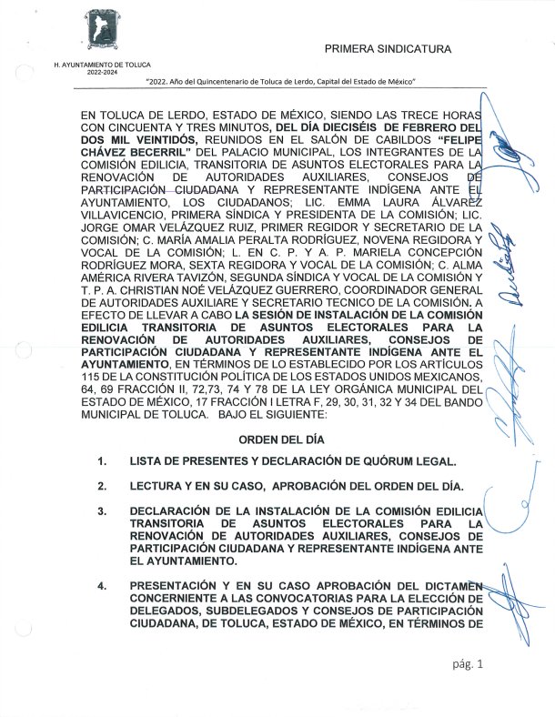
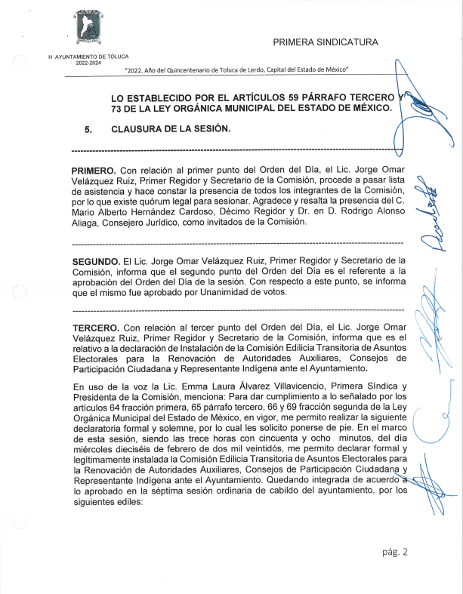
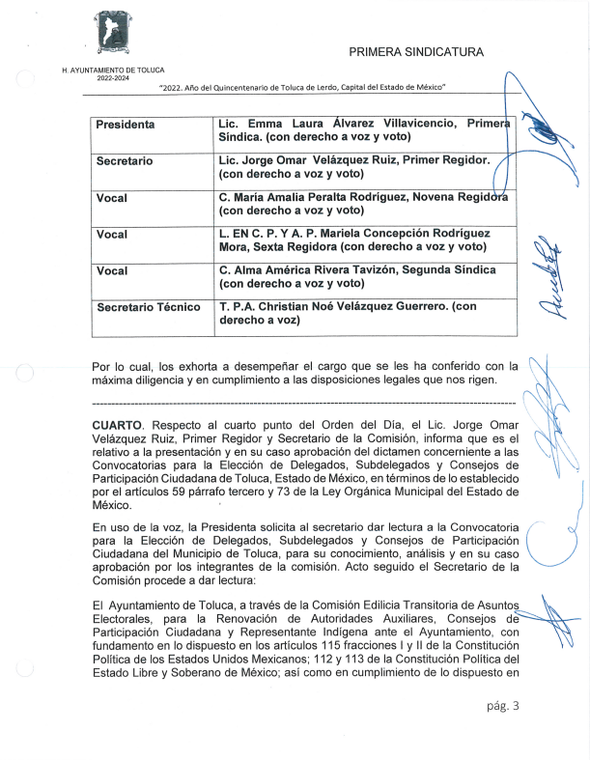

- Del análisis al contenido del instrumento señalado supra, este Organismo Garante advierte que, contrario a lo referido por el RECURRENTE dentro de los recursos de revisión 06302/INFOEM/IP/RR/2022 y 06303/INFOEM/IP/RR/2022, la copia digitalizada del Acta de la Sesión de Instalación de la Comisión Edilicia Transitoria de Asuntos Electorales para la Renovación de Autoridades Auxiliares, Consejos de Participación Ciudadana y Representante Indígena Ante el Ayuntamiento de Toluca resulta perfectamente visible en cualquiera de sus 26 fojas que la componen, sin importar el archivo de su elección, ya sea el denominado “Comision Edilicia de Asuntos Electorales.pdf”, o “ACTA DE LA COMISIÓN EDILICIA TRANSITORIA DE ASUNTOS ELECTORALES.pdf”.

- Consecuencia de lo anterior, por cuanto hace a los agravios expuestos por el RECURRENTE a través de los recursos de revisión 06302/INFOEM/IP/RR/2022 y 06303/INFOEM/IP/RR/2022 deben declararse infundados, pues los documentos proveídos por el SUJETO OBLIGADO muestran un cuidado adecuado en su proceso de digitalización, lo cual presupone una buena calidad de legibilidad de su contenido.

- Por otro lado, en lo que corresponde a la solicitud de información 00775/TOLUCA/IP/2022, se advierte que el particular requirió el Acta de la Instalación y Primera Sesión Ordinaria del Comité Municipal de Bienes Muebles e Inmuebles.

- En respuesta a la solicitud anterior, el diecinueve (19) de abril de dos mil veintidós, el SUJETO OBLIGADO presentó al particular el archivo electrónico titulado “ACTA DEL COMITE DE BIENES MUEBLES E INMUEBLES.pdf”, el cual, sin intención de reiteración, consiste en el Acta de la Instalación y Primera Sesión Ordinaria 2022 del Comité de Bienes Muebles e Inmuebles del Ayuntamiento de Toluca, Administración 2022-2024. Se adjuntan a continuación las tres primeras fojas del documento en cuestión para efectos referenciativos:

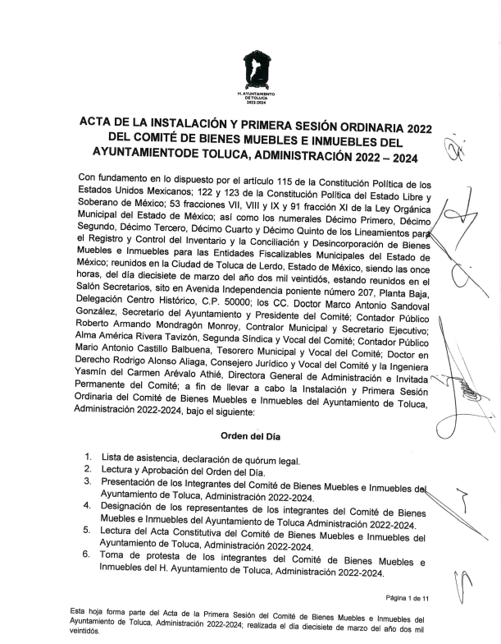
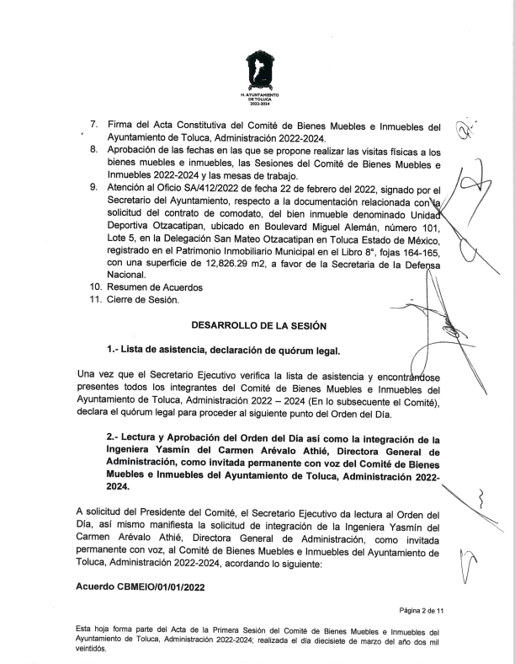
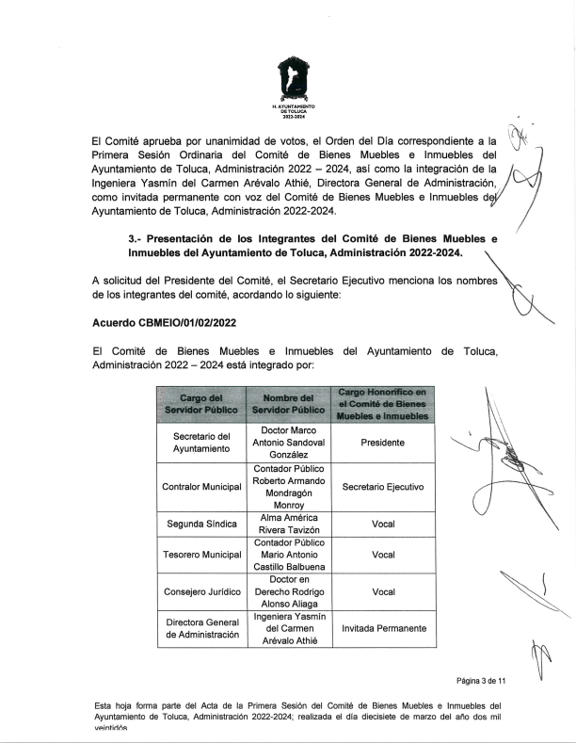

- De la revisión minuciosa al contenido del documento anterior, este Organismo Garante arribó a la conclusión que el proceso de digitalización del Acta de la Instalación y Primera Sesión Ordinaria 2022 del Comité de Bienes Muebles e Inmuebles del Ayuntamiento de Toluca, Administración 2022-2024, contenida en el archivo electrónico “ACTA DEL COMITE DE BIENES MUEBLES E INMUEBLES.pdf” había seguido un cuidado riguroso para asegurar una adecuada calidad visual, lo que permite realizar una lectura de su contenido sin complicaciones.

- Luego entonces, por cuanto hace al agravio expuesto por el RECURRENTE a través del recurso de revisión 06128/INFOEM/IP/RR/2022, este Organismo Garante lo determina infundado pues, se insiste, el contenido del Acta de la Instalación y Primera Sesión Ordinaria 2022 del Comité de Bienes Muebles e Inmuebles del Ayuntamiento de Toluca, Administración 2022-2024 es adecuadamente legible, sin ignorar que presupone el documento específico solicitado por el particular.

- Ergo, toda vez que el Ayuntamiento de Toluca presentó las Actas de la de la Instalación y Primera Sesión Ordinaria 2022 del Comité de Bienes Muebles e Inmuebles del Ayuntamiento de Toluca, Administración 2022-2024, y de la Instalación de la Comisión Edilicia Transitoria de Asuntos Electorales para la Renovación de Autoridades Auxiliares, Consejos de Participación Ciudadana y Representante Indígena Ante el Ayuntamiento de Toluca, este Instituto concluye conforme a derecho confirmar la respuesta otorgada a las solicitudes de información 00772/TOLUCA/IP/2022, 00773/TOLUCA/IP/2022 y 00775/TOLUCA/IP/2022.

QUINTO. Decisión.

- Luego de analizar el contenido íntegro de todos y cada uno de los documentos electrónicos presentados por el SUJETO OBLIGADO, en respuesta a las solicitudes de información 00772/TOLUCA/IP/2022, 00773/TOLUCA/IP/2022 y 00775/TOLUCA/IP/2022, se concluyó que, contrario a lo señalado por el RECURRENTE dentro del recurso de revisión 06128/INFOEM/IP/RR/2022 y acumulados, las Actas de la de la Instalación y Primera Sesión Ordinaria 2022 del Comité de Bienes Muebles e Inmuebles del Ayuntamiento de Toluca, Administración 2022-2024, y de la Instalación de la Comisión Edilicia Transitoria de Asuntos Electorales para la Renovación de Autoridades Auxiliares, Consejos de Participación Ciudadana y Representante Indígena Ante el Ayuntamiento de Toluca, habían sido digitalizadas procurando una calidad suficiente que permitía su visualización y lectura sin ningún inconveniente.

- Por lo tanto, en consecuencia y en mérito de lo expuesto en líneas anteriores, resultan infundadas las razones o motivos de inconformidad hechos valer por el RECURRENTE dentro del recurso de revisión 06128/INFOEM/IP/RR/2022 y acumulados; por ello, y con fundamento en la fracción II del numeral 186 de la Ley de Transparencia y Acceso a la Información Pública del Estado de México y Municipios, se CONFIRMA la respuesta a las solicitudes de información número 00772/TOLUCA/IP/2022, 00773/TOLUCA/IP/2022 y 00775/TOLUCA/IP/2022.

- Por lo anteriormente expuesto y fundado, este ÓRGANO GARANTE emite los siguientes: ------------------------------------------------------------------------------------------------------------------------------------------------------------------------------------------------------------

R E S O L U T I V O S

PRIMERO. Resultan infundadas las razones o motivos de inconformidad hechos valer en los recursos de revisión acumulados 06128/INFOEM/IP/RR/2022, 06302/INFOEM/IP/RR/2022 y 06303/INFOEM/IP/RR/2022 en términos del Considerando CUARTO de la presente resolución.

SEGUNDO. Se CONFIRMAN las respuestas emitidas por el Ayuntamiento de Toluca a las solicitudes 00772/TOLUCA/IP/2022, 00773/TOLUCA/IP/2022 y 00775/TOLUCA/IP/2022.

TERCERO. Notifíquese, vía Sistema de Acceso a la Información Mexiquense (SAIMEX), la presente resolución a la Titular de la Unidad de Transparencia del SUJETO OBLIGADO.

CUARTO. Notifíquese al RECURRENTE la presente resolución, vía Sistema de Acceso a la Información Mexiquense (SAIMEX).

QUINTO. Se hace del conocimiento del RECURRENTE que, de conformidad con lo establecido en el artículo 196 de la Ley de Transparencia y Acceso a la Información Pública del Estado de México y Municipios, en caso de que considere que la resolución le cause algún perjuicio podrá impugnarla vía juicio de amparo en los términos de las leyes aplicables.

ASÍ LO RESUELVE, POR UNANIMIDAD DE VOTOS, EL PLENO DEL INSTITUTO DE TRANSPARENCIA, ACCESO A LA INFORMACIÓN PÚBLICA Y PROTECCIÓN DE DATOS PERSONALES DEL ESTADO DE MÉXICO Y MUNICIPIOS, CONFORMADO POR LOS COMISIONADOS JOSÉ MARTÍNEZ VILCHIS; MARÍA DEL ROSARIO MEJÍA AYALA; SHARON CRISTINA MORALES MARTÍNEZ; LUIS GUSTAVO PARRA NORIEGA Y GUADALUPE RAMÍREZ PEÑA EN LA CUADRAGÉSIMA CUARTA SESIÓN ORDINARIA CELEBRADA EL SIETE (07) DE DICIEMBRE DE DOS MIL VEINTIDÓS, ANTE EL SECRETARIO TÉCNICO DEL PLENO ALEXIS TAPIA RAMÍREZ.

Emitidos por este Instituto y publicados en el Periódico Oficial del Gobierno del Estado de México “Gaceta del Gobierno” en fecha treinta de octubre de dos mil ocho.
“El artículo 17 de la Constitución consagra la garantía denominada derecho a la jurisdicción que consiste, conforme al texto literal del precepto, en que "toda persona tiene derecho a que se le administre justicia por tribunales que estarán expeditos para impartirla en los plazos y términos que fijan las leyes, emitiendo sus resoluciones de manera pronta, completa e imparcial" lo que significa, por regla general, que un funcionario judicial actúa indebidamente cuando incurre en dilaciones que lo llevan a vulnerar esos dispositivos al no acordar las promociones de las partes o emitir las resoluciones dentro de los términos específicos que para cada situación señalan las normas procesales aplicables. De ello se sigue que si se formula una queja administrativa con motivo de esas irregularidades y el funcionario admite que incurrió en ellas o las mismas se encuentran probadas, en principio, debe considerarse fundada la queja e imponer las correcciones disciplinarias que correspondan o adoptar medidas que se juzguen convenientes. Sin embargo, al examinar cada caso se debe considerar que el legislador al fijar términos procesales en las leyes respectivas no pudo atender a la variada gama de casos que se someten a los tribunales, tanto por la índole de las cuestiones jurídicas que se controvierten como por la complejidad de los hechos a los que se refieren, así como al volumen del expediente y la extensión de los escritos aportados y pruebas desahogadas. Por la naturaleza del problema resulta lógico inferir que el legislador, al hacer la determinación a que se alude tomó en cuenta, por una parte, el tiempo que previsiblemente, considerando la capacidad y diligencia medias de un juzgador y de su personal profesional y administrativo de apoyo, se requiere para acordar o resolver la generalidad de los asuntos que ingresan a los órganos jurisdiccionales y, por otra, a que este ingreso sea en número proporcionado a la potencialidad de trabajo del juzgado o tribunal que corresponda. Por todo ello cuando se trate de un asunto excepcional, por alguna o todas las características mencionadas o bien cuando el ingreso de asuntos al órgano jurisdiccional respectivo supere notoriamente al que podría considerarse normal, debe concluirse que o bien se presentaron atenuantes o bien, excluyentes de responsabilidad en relación con la actuación del funcionario contra el que se formuló la queja administrativa y resolverla en consecuencia.”
Consultable en el Seminario Judicial de la Federación y su gaceta, con el registro digital 2002351.
Consultable en el Seminario Judicial de la Federación y su gaceta, con el registro digital 2002350.
Artículo 3, fracción XI, Ley de Transparencia y Acceso a la Información Pública del Estado de México y Municipios.
Artículo 11, Ley de Transparencia y Acceso a la Información Pública del Estado de México y Municipios.
Ley de Transparencia y Acceso a la Información Pública del Estado de México y Municipios. “Artículo 9.(…) II. Eficacia: Obligación del Instituto para tutelar, de manera efectiva, el derecho de acceso a la información; (…)”

